СТАТЬЯ
«Исследовательская деятельность обучающихся
в предмете «Технология», как средство познавательного развития личности в контексте реализации ФГОС»
Разработчик: Баранова Оксана Михайловна
учитель технологии
МБОУ «СОШ №12» г. Ангарска Иркутской области

Перемены, происходящие в современном обществе, требуют ускоренного совершенствования образовательного пространства, определения целей образования, учитывающих государственные, социальные и личностные потребности и интересы. В связи с этим приоритетной целью современной системы образования становится:
- Повышение качества обученности;
- Успешная социализация обучающихся и развитие компетенций;
- Развитие творческого потенциала обучающихся.
Таким образом, основным результатом деятельности образовательного учреждения должна стать не система знаний, умений и навыков сама по себе, а набор заявленных государством ключевых компетенций в интеллектуальной, общественно-политической, коммуникационной, информационной и прочих сферах.
Системно-деятельностный подход позволяет выделить основные результаты обучения и воспитания в контексте ключевых задач и универсальных учебных действий, которыми должны владеть учащиеся.
Развитие личности в системе образования обеспечивается, прежде всего, через формирование универсальных учебных действий, которые выступают инвариантной основой образовательного и воспитательного процесса. Овладение учащимися универсальными учебными действиями создают возможность самостоятельного успешного усвоения новых знаний, умений и компетентностей, включая организацию усвоения, то есть умения учиться.
Решение поставленных целей имеют большое значение для работодателей и учащихся, а также являются основной идеей принципов образования на протяжении жизни. Развитие компетенций обучающихся позволяют развивать способность управлять собственной карьерой и обучением, развивают личностные качества, такие как ответственность, уважение к другим, самостоятельность в принятии решения и др.
При рассмотрении своей деятельности в рамках развития компетенций обучающихся, я столкнулась с общими противоречиями, которые существуют в образовательном пространстве на сегодняшний день:
- снижения интереса обучающихся к внеклассным мероприятиям;
- психологические особенности контингента обучающихся, связанные с неумением работать с научной литературой, не в полной мере владением как письменной, так и устной формами научного стиля речи;
- загруженность обучающихся выполнением плановых учебных заданий, внеклассной работой, кружками и секциями.
Проведя информационно-аналитический анализ методической литературы, я определила путь решения возникающих противоречий и выполнения государственных стандартов и целей образования через исследовательскую деятельность обучающихся в предмете «Технология». Так как исследовательская деятельность является фактором, который повышает качество образования и развития сильного мышления обучающихся.
Приобщения обучающихся к исследовательской деятельности позволяет выделить 3 этапа (схема 1):
1 этап - «Приобщение учащихся к поиску информации»
2 этап - «Развитие творчества»
3 этап - «Исследовательская деятельность обучающихся»

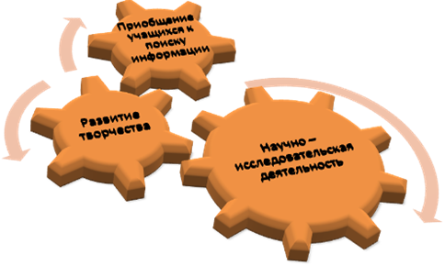

Схема 1. «Приобщение к исследовательской деятельности»

Первый этап данной схемы можно выделить как план приобщения к самостоятельному поиску необходимой информации (схема 2). Обучающиеся затрудняются в поиске необходимой информации и сопоставления её со знаниями учебных предметов.
Классно – урочная система обучения также является противоречием для развития творческого потенциала и приобщения обучающихся к самостоятельному поиску научных истин.
Подобный план способствует в рамках классно – урочной системы и фронтального обучения приобщать обучающихся к самостоятельному поиску, оптимизируя временное пространство изучения каждой темы.

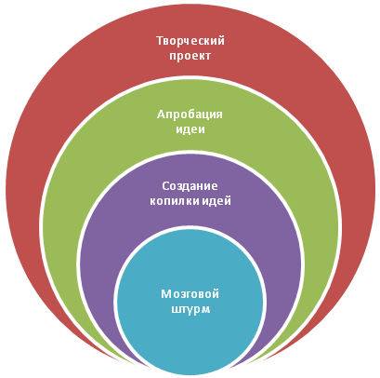

Схема 2. «План приобщения к поиску».

План приобщения к поиску
1. «Мозговой штурм». Данный прием используется при сообщении новой темы, используя признаки объектов из изучаемого материала. Определяется значение признака и его назначение. Наиболее удобным является использование демонстрационного материала (таблица 1).
Таблица 1.
Элемент (объект) | Имя признака | Значение признака
Что? | Какой? | Зачем?
Шкант | Металлический | ?
цилиндрический | Деревянный | Соединение
 |  | Уплотнение
 |  | Украшение
 |  | Использование самостоятельное
 | Пластиковый | ?

Таким образом, в поиске имя признака и его значения обучающиеся овладевают системными знаниями об объекте, т.е. овладевают компетенциями самосовершенствования, саморазвития и компетенциями профессиональной деятельности.
Также подобное изложение нового материала активизирует обучающегося к поиску, социализирует его знания и сокращает время объяснения. Дети сами стремятся найти необходимый им объект. Весь прием длится не более 7 минут.
После фронтального обсуждения, обучающимся предлагается записать в отведенное место в тетради свои идеи, т.е. практические объекты, которые можно выполнить из предложенного элемента (2-3 мин).
2. «Копилка идей». Следующий урок по изучаемой теме начинается также с «Мозгового штурма», но идет расширение признаков элемента, его значений, т.е. создается «Копилка идей» (таблица 2).

Название | Изображение | Назначение
Цветочный держатель. | 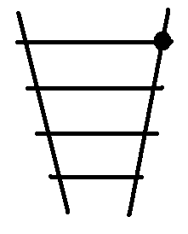 | Для поддержания и укрепления стебля цветка
Брелок «Пуля» |  | Самостоятельное подарочное изделие и т.д.

3. «Апробация идей» При полном изучении новой темы идет анализ «Копилки идей» (таблица 3). Свои идеи обучающиеся анализируют, дополняют и выделяют лишь те, которые эффективны и необходимы. ПРИЛОЖЕНИЕ 1.

Предмет | Материал | Обработка | Учебные предметы | Назначение | Цена
Брелок «Пуля» | Древесина | Ручная | ИЗО, черчение,  физика | Подарочное изделие | Недорого  (50 – 70 руб.)
И т.д.

4. «Творческий проект». В календарно – тематическом плане уроки отведены на выполнение практика – ориентированных и творческих проектов. Работа, проводимая в течение учебного года (создание копилок) помогает обучающимся легко справиться с выбором идеи, расчетом и выполнением творческого проекта.
В заключении можно сказать, что применение «Копилки идей» позволяет педагогу:
- Мотивировать учащихся к самостоятельному поиску идеи;
- Расширять круг информации на уроке и социализировать знания;
- Рациональнее использовать учебное время;
- Развивать профессиональные компетенций обучающихся.

ЛИТЕРАТУРА:
1. Технологии личной информационной работы как пути реализации принципов исследовательского обучения в профессиональном образовании // Школьные технологии. - 2002. - № 2.
2. Концептуальные подходы к технологиям творчества и моделированию мыследеятельности человека // Мат-лы регион. науч.-практ. конф. "Профессиональное образование: проблемы, поиски, решения". Ч.I. - Челябинск, 2001. - С.69-76.
3. Развитие творческого воображения у детей. - Челябинск: ЮУрГУ, 2001. - 61 с. (в соавт.)
4. Технологии творчества: теоретические основы, моделирование, практика реализации в профессиональном образовании. - Челябинск: Изд-во ЮУрГУ, 2001. - 288 с.

ПРИЛОЖЕНИЕ 1. «Копилка идей»

